بسم الله الرحمن الرحيم
التقارير في الاوراكل (ريبورت بلدر)
ملحق2 سلسلة الاوراكل(الريبورت بطريقة الوزرد)
المبرمج : ابوبكر زكريا
Top200420042003@gmail.com
لا تنسوني من صالح الدعاء
جزاكم الله خير

بسم الله والصلاة والسلام على سيدنا محمد
اللهم لا علم الا ما علمتنا

توضيح
هذا الملحق يشبه الملحق الاول الا انه يوجد اختلاف في الجزء الاخير منه حيث انه في الملحق الاول لم يضهر التقرير على المتصفح وذلك لعدم وجود طابعة
اما في هذا الملحق سيتم كتابة كود مختلف فيسضهر التقرير

يجب فتح oc4j
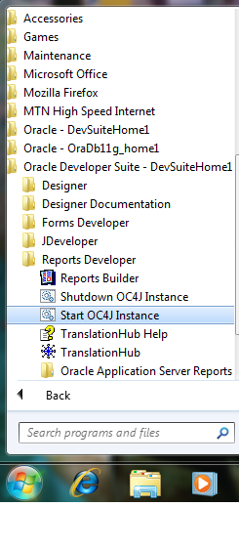
نفتح الريبورت ديفيلوبر
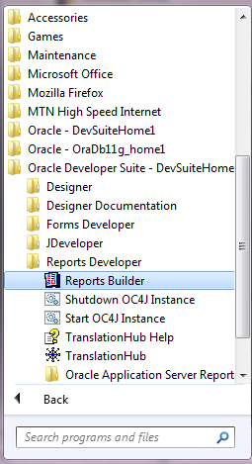

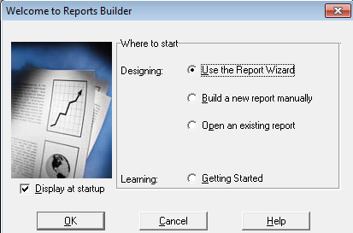
نختار الطريقة الاولى wizard
Ok
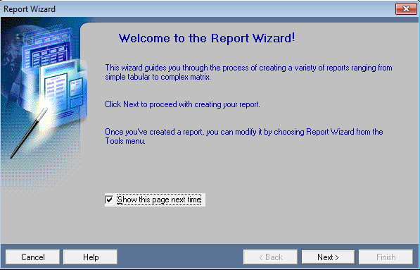
Next
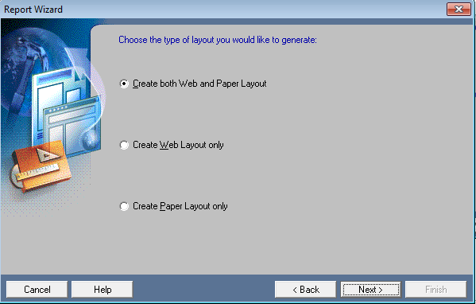
Next
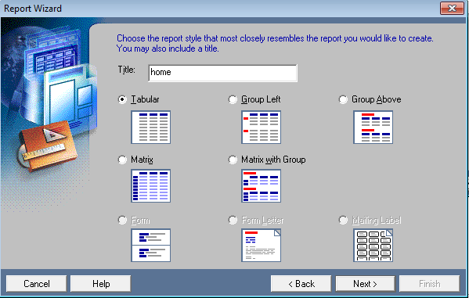
Next
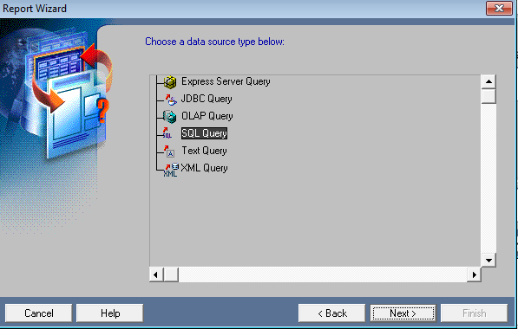
Next
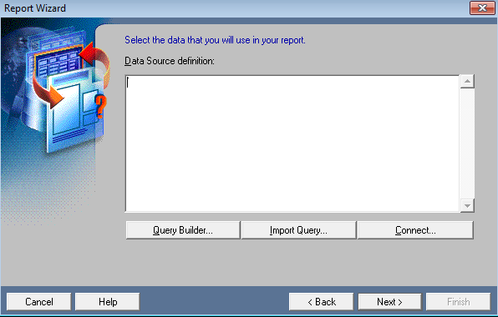
Query builder
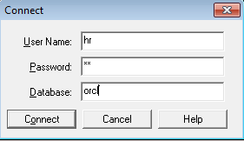
نكتب اليوزر والباسوورد لقاعدة البيانات
Connect
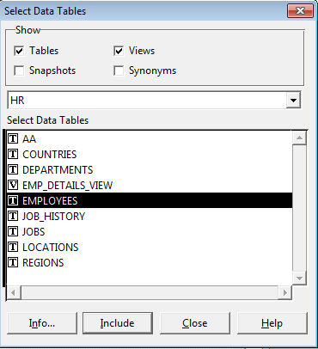
Include
Close
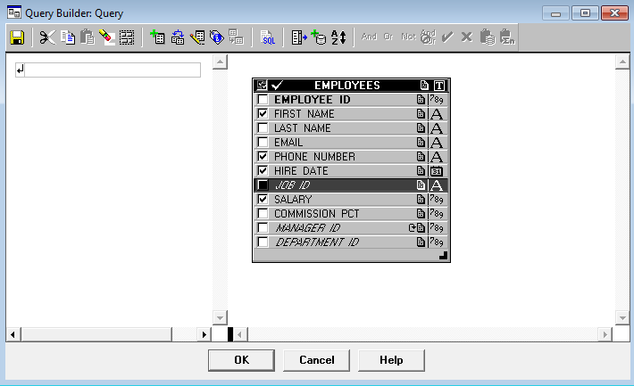
نؤشر الحقول المطلوبه
Ok
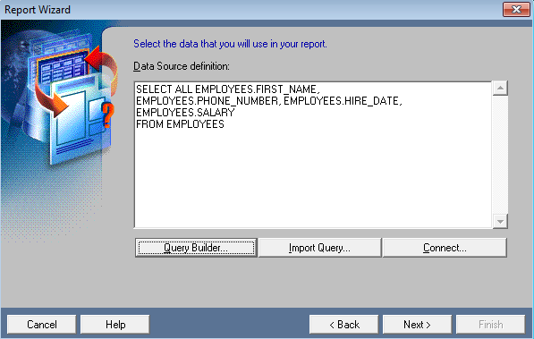
Next
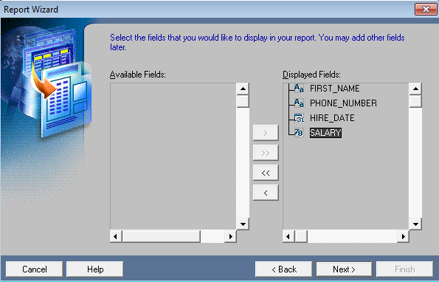
Next
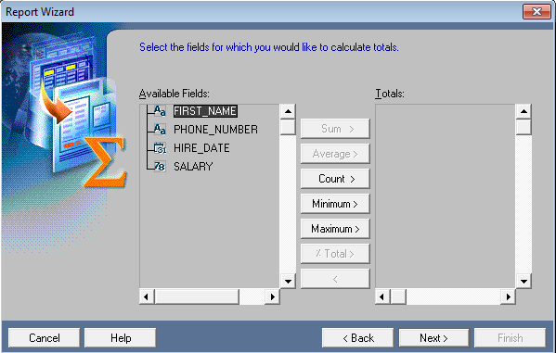
نؤشر على ال salary ثم نظغط sum
هذا اذا اردنا عمل مجموع رواتب الموضفين
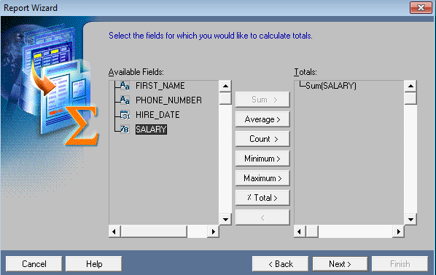
Next
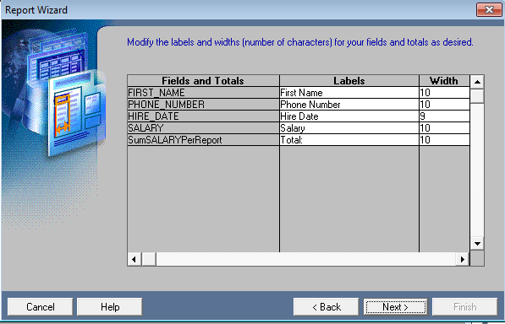
Next
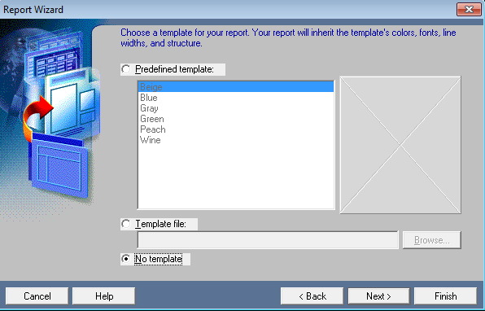
Next
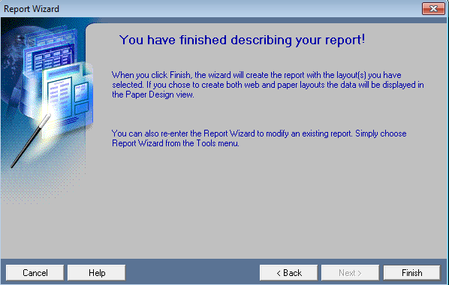
Finsh
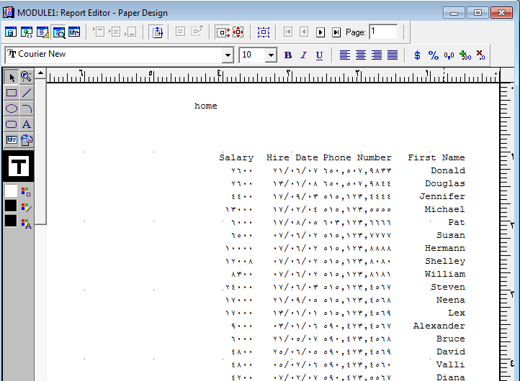
يجب حفظ التقرير في هذا الامتداد
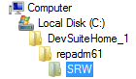
ويجب ان يكون بالامتداد rdf
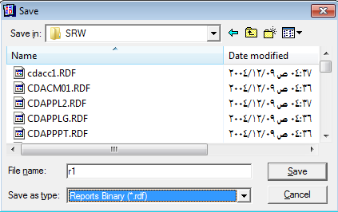
Save
ثم يجب ربطه بالفورم
- عمل server
نذهب الى ال run
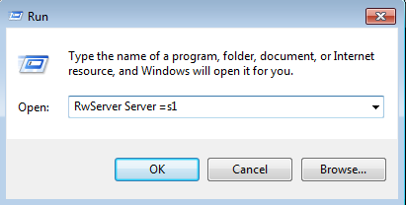
Ok
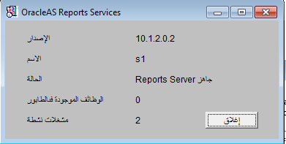
نذهب الى الفورم بلدر
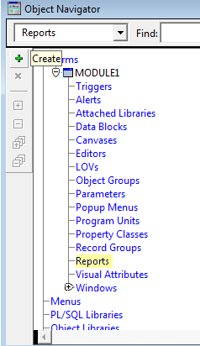
نؤشر على الريبورت ونضغط على +
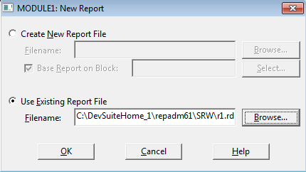
Ok
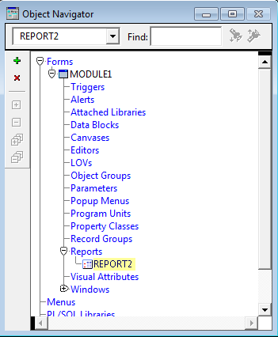
F4
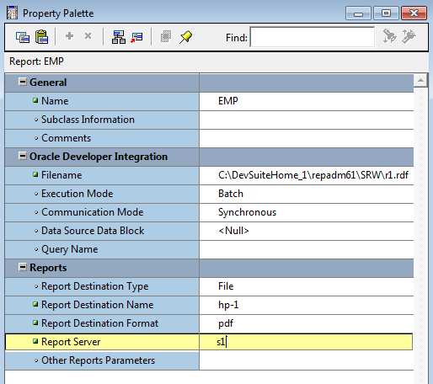
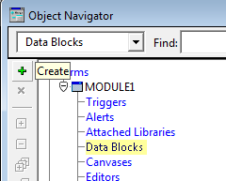
ننشى داتا بلوك
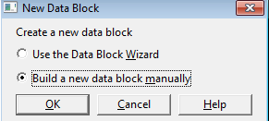
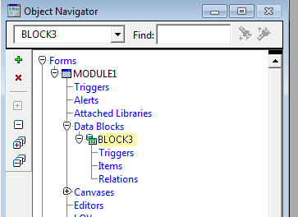
F2
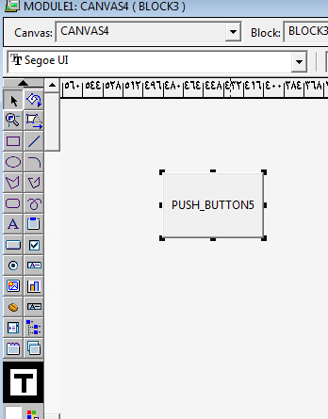
F11
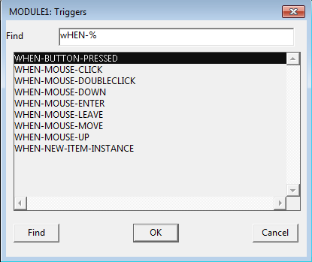
Ok
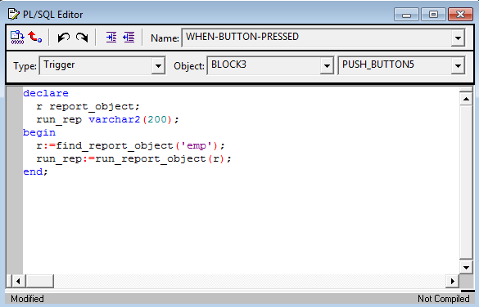

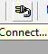
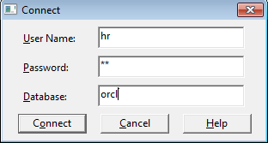
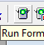
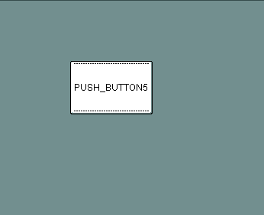
نظغط الزر
ويظهر الربورت
وذلك لعدم وجود طابعة
ولتخطي هذه الحاله سوف نتبع طريقة اخرى ولكن الاختلاف في الفورم بلدر فقط
الخطوات
نعمل تقرير جديد
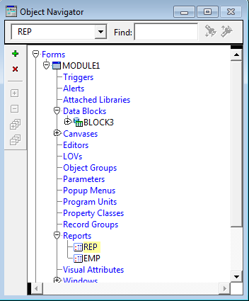
F4 على التقرير rep
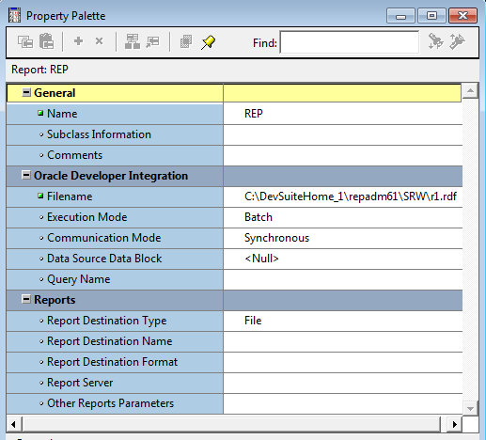
نضيف زر نسميه rep

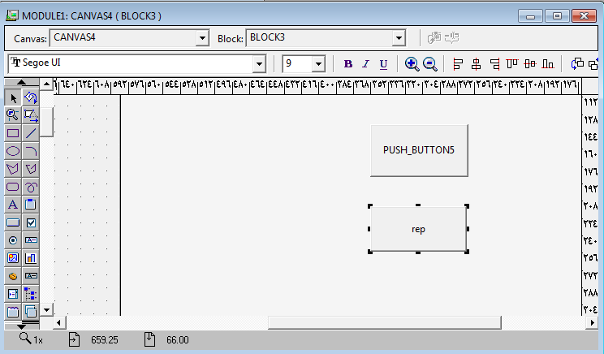
F11

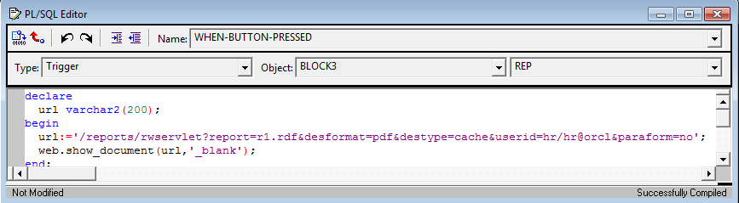
declare
url varchar2(200);
begin
url:='/reports/rwservlet?report=r1.rdf&desformat=pdf&destype=cache&userid=hr/hr@orcl&paraform=no';
web.show_document(url,'_blank');
end;

ننفذ
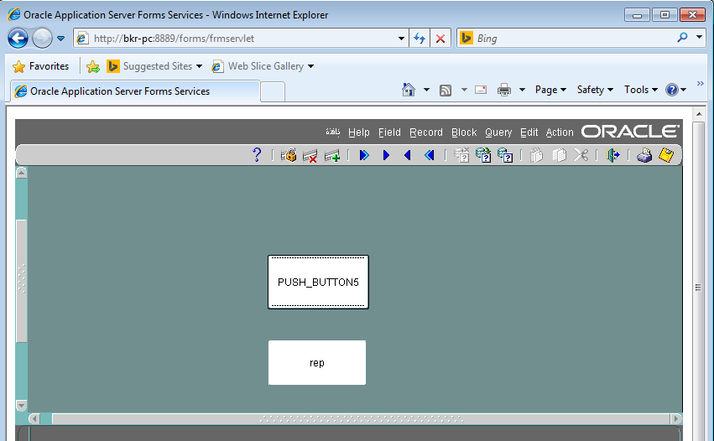
عند الضغط على الزر rep
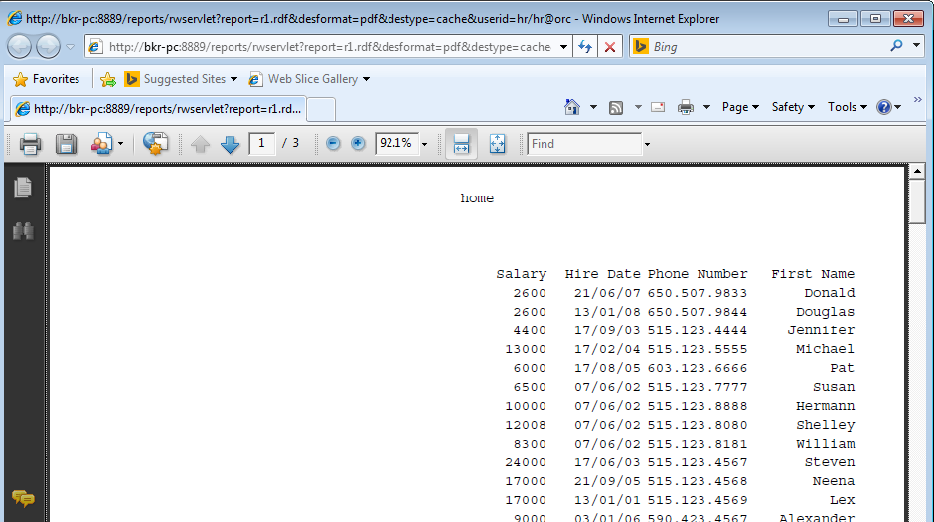
يجب ان يكون محرر ال pdf مسطب على الجهاز

